**网络技术实践**

**实验报告**

**学号：1120141945**

**姓名：高子恺**

**班级：07111406**

**北京理工大学**

**计算机学院**

**2017年10月**

**实验二 简单的 Web 服务器**

1. **设计要求**

**1．实验目的**

Web 服务器是 Internet 网络中主要提供信息的服务器之一，通过 WinSock 编程接口编写简单的 Web 服务器程序。

* 理解 HTTP 协议的工作原理
* 掌握 Web 服务器的处理流程
* 掌握 HTTP 请求和响应包的处理方法

**2．实验内容**

利用 WinSock 编程接口编写简单的 Web 服务器程序，可以接收 IE 等 Web浏览器的请求，对 HTTP 请求进行处理，向浏览器客户发送 HTTP 响应，由浏览器显示请求的页面。

**3．实验环境**

程序运行环境为以太网，采用 TCP/IP 协议栈，网络操作系统为 Windows。程序开发环境为 Visual C++6.0 版本。

**4．实验步骤**

**步骤 1** 需求分析

Web 服务器功能为：

（1） Web 服务器可以接受任何 Web 客户的连接

（2） Web 服务器在同一时刻只能处理一个客户的请求，该客户请求处理完成才

可以接收下一个客户的请求

（3） Web 浏览器客户通过地址栏指定服务器地址和请求的页面

（4） Web 服务器对请求进行处理，发送 HTTP 响应

（5） Web 浏览器客户收到 HTTP 响应后显示页面，关闭连接

**步骤 2** Web 服务器程序开发

以 Visual C++ Console 控制台程序的形式编写服务器程序，利用 WinSock 编程接口实现 HTTP 通信。Web 服务器程序采用循环服务器的模式，不支持多线程操作。服务器侦听 TCP 80 号端口，建立 TCP 连接后接收 HTTP 请求，分析请求包得到访问资源的路径名，从主目录下找到指定的资源，以 HTTP 响应的形式发送给 Web 客户。

**步骤 3** 编译和执行程序

将 Web 服务器程序编译、连接成执行程序，运行 Web 服务器程序，在系统设定的主目录下存放一些 Web 页面。启动 IE 浏览器，在地址栏指定 Web 服务器的地址和页面，可以在浏览器中显示响应的页面。

1. **系统总体设计说明**

利用WinSock 编程接口编写简单的Web 服务器程序，可以接收IE 等Web 浏览器的请求，对HTTP 请求进行处理，向浏览器客户发送HTTP 响应，由浏览器显示请求的页面。

1. **实验环境**

操作系统：Windows 10专业版

处理器：Intel(R) Xeon(R) CPU E5-2660 v2 @2.20GHz

内存：32GB

系统类型：64位操作系统，基于x64的处理器

IDE：Microsoft Visual Studio Community 2017 版本 15.2 (26430.15) Release

网络类型：因特网，TCP/IP协议栈

1. **实验结果**

运行服务器程序：

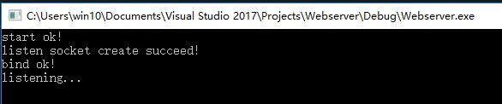

在浏览器中输入127.0.0.1:8088/test.html

服务器接收到请求：

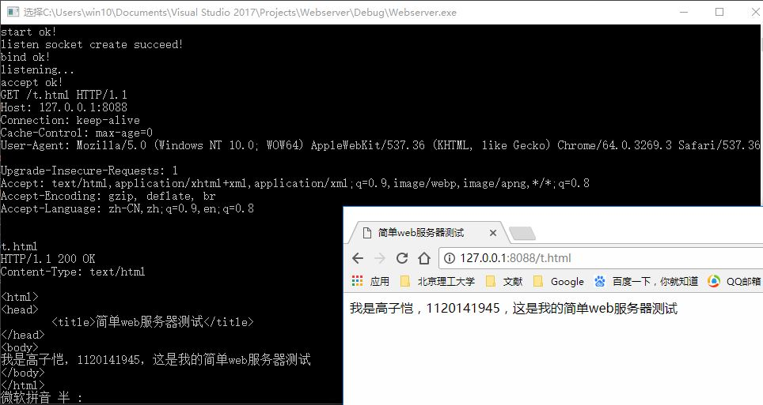

错误显示：

